МИНИСТЕРСТВО НАУКИ И ВЫСШЕГО ОБРАЗОВАНИЯ РОССИЙСКОЙ ФЕДЕРАЦИИ

### федеральное государственное автономное образовательное учреждение высшего образования

«САНКТ-ПЕТЕРБУРГСКИЙ ГОСУДАРСТВЕННЫЙ УНИВЕРСИТЕТ АЭРОКОСМИЧЕСКОГО ПРИБОРОСТРОЕНИЯ»

(ГУАП)

КАФЕДРА ВЫЧИСЛИТЕЛЬНЫХ СИСТЕМ И СЕТЕЙ

Преподаватель

канд. техн. наук, доцент Л.Н. Бариков

Отчёт

по лабораторной работе №1

по дисциплине ОСНОВЫ ПРОГРАММИРОВАНИЯ

на тему: «Следование»

Работу выполнил

студент гр. 4141 В.С. Сыворотнев

Санкт-Петербург

2022

***Цель лабораторной работы****: изучение концепций и освоение технологии структурного программирования, приобретение навыков структурного программирования на языке C/C++ при решении простейших вычислительных задач.*

***Задание на программирование****: используя технологию структурного программирования разработать линейную программу решения индивидуальной вычислительной задачи (выполнение поразрядных логических операций над целыми числами).*

***Вариант № 31***

Выполнить поразрядные логические операции над машинными кодами

**31.**

97 **˅** -29

97 **∆** 29

97 **>>** 3

(**¬**97 **∆** -29) **˄** 39 **∆** -119

***Математическая модель (ручной счёт)***

1) Найдём внутреннее представление используемых десятичных чисел. Для этого переводим их в двоичную форму и размещаем каждое в 1 байте.

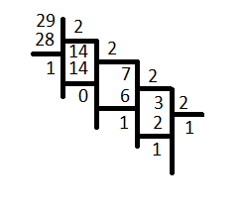

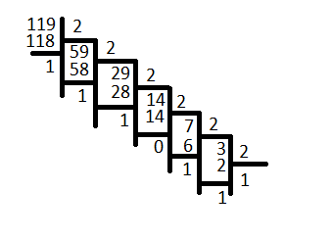

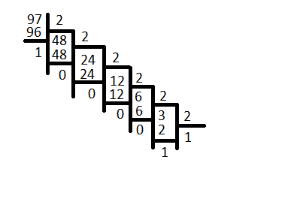

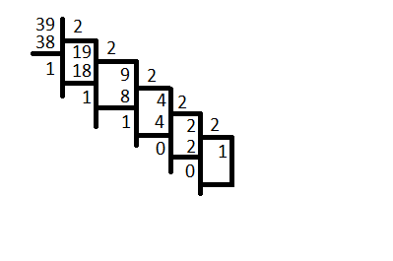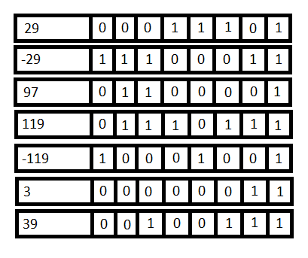

2) Выполняем необходимые поразрядные логические операции и переводим получившиеся результаты в десятичную форму.

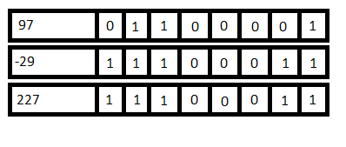97 **˅** -29 = **227**

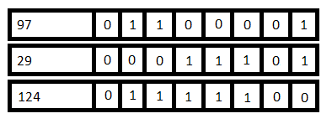97 **∆** 29 = **124**

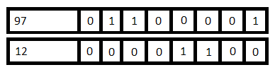97 **>>** 3 = **12**

(**¬**97 **∆** -29) **˄** 39 **∆** -119

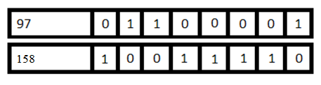**¬**97 = **158**

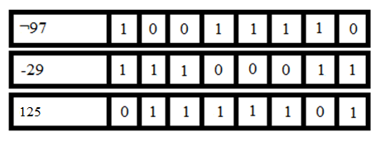**¬**97 **∆** -29 = **125**

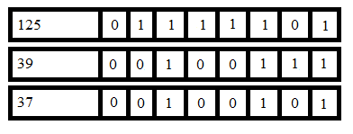(**¬**97 **∆** -29) **˄** 39 = **37**

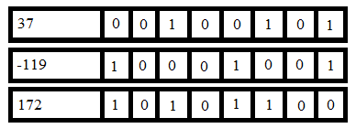(**¬**97 **∆** -29) **˄** 39 **∆** -119 = **172**

***Схема алгоритма решения***

Начало

*a* = 97 | -29

Вывод

*a*

*a* = 97 ^ 29

Вывод

*a*

*a* = 97 >> 3

Вывод

*a*

*a* = (~97 ^ -29) & 39 ^ -119

Вывод

*a*

Конец

***Текст программы***

#include<iostream>

int main()

{

unsigned char a;

a = 97 | -29;

printf("97 or -29 = (227) = %i\n", a);

a = 97 ^ 29;

printf("97 xor 29 = (124) = %i\n ", a);

a = 97 >> 3;

printf("97 >> 3 = (12) = %i\n", a);

a = (~97 ^ -29) & 39 ^ -119;

printf("(not 97 xor -29) and 39 xor -119 = (172) = %i\n", a);

return 0 ;

}

***Скриншот контрольного примера выполнения программы***

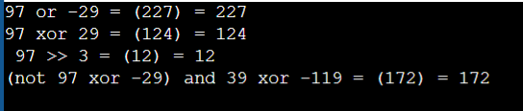

**Вывод:** мной изучены концепции и освоены технологии структурного программирования, приобретены навыков структурного программирования на языке C/C++ при решении простейших вычислительных задач.